MÔ HÌNH HÓA YÊU CẦU

2.1. Nhận diện tác nhân và chức năng của hệ thống:
Bảng 2.1: Nhận diện tác nhân và chức năng
Tác nhân | Chức năng
Nhân viên | - Đăng nhập vào hệ thống  - Thêm hóa đơn bán hàng  - Chỉnh sửa hóa đơn bán hàng  - Xóa hóa đơn bán hàng  - Tìm kiếm hóa đơn bán hàng  - Thêm hóa đơn bảo hành  - Chỉnh sửa hóa đơn bảo hành  - Xóa hóa đơn bảo hành  - Tìm kiếm hóa đơn bảo hành  - Thêm giấy hẹn  - Chỉnh sửa giấy hẹn  - Xóa giấy hẹn  - Tìm kiếm giấy hẹn  - Thêm khách hàng mới  - Chỉnh sửa thông tin khách hàng  - Xóa khách hàng  - Tìm kiếm thông tin khách hàng  - Tra cứu điện thoại
Chủ cửa hàng | - Đăng nhập vào hệ thống  - Thêm hóa đơn bán hàng  - Chỉnh sửa hóa đơn bán hàng  - Xóa hóa đơn bán hàng  - Tìm kiếm hóa đơn bán hàng  - Thêm hóa đơn bảo hành  - Chỉnh sửa hóa đơn bảo hành  - Xóa hóa đơn bảo hành  - Tìm kiếm hóa đơn bảo hành  - Thêm giấy hẹn  - Chỉnh sửa giấy hẹn  - Xóa giấy hẹn  - Tìm kiếm giấy hẹn  - Thêm khách hàng mới  - Chỉnh sửa thông tin khách hàng  - Xóa khách hàng  - Tìm kiếm thông tin khách hàng  - Thêm điện thoại  - Xóa điện thoại  - Cập nhật thông tin điện thoại  - Tra cứu điện thoại  - Thêm nhân viên  - Xóa nhân viên  - Cập nhật thông tin nhân viên  - Thêm tài khoản  - Xóa tài khoản
Bảng 2.2: Chi tiết các tác nhân

2.2 Danh sách các chức năng và mô tả chung:
STT | Chức năng | Mô tả
 | Đăng nhập | Nhân viên đăng nhập vào hệ thống
 | Thêm khách hàng mới | Khi khách hàng mới đến mua lần đầu hoặc đã mua rồi nhưng thông tin khách hàng đã bị xóa khỏi CSDL, nhân viên sẽ thêm mới khách hàng. Thông tin khách hàng gồm: tên khách hàng, mã khách hàng, địa chỉ, số điện thoại
 | Chỉnh sửa thông tin khách hàng | Nhân viên có thể chỉnh sửa thông tin khách hàng khi nhập sai hoặc khi có cập nhật mới: Tên khách hàng, địa chỉ, số điện thoại
 | Xóa khách hàng | Nhân viên có thể xóa thông tin khách hàng khi khách hàng không mua sản phẩm trong thời gian hơn 2 năm
 | Tra cứu khách hàng | Tìm kiếm thông tin khách hàng
 | Thêm tài khoản | Khi có nhân viên mới vào làm, chủ cửa hàng sẽ tạo tài khoản cho nhân viên đó, với quyền ứng với vị trí của nhân viên đó trong cửa hàng
 | Xóa tài khoản | Khi có nhân viên nghỉ viêc không làm nữa, chủ cửa hàng sẽ xóa tài khoản của nhân viên đó
 | Sửa mật khẩu | Khi nhân viên có nhu cầu thay đổi mật khẩu
 | Tìm kiếm tài khoản | Tìm kiếm thông tin tài khoản cho việc quản lý
 | Thêm nhân viên | Khi có nhân viên mới vào làm, chủ cửa hàng thêm thông tin nhân viên vào CSDL bao gồm: tên nhân viên, mã nhân viên, mã chức vụ, địa chỉ, số điện thoại
 | Chỉnh sửa thông tin nhân viên | Chủ cửa hàng sẽ chỉnh sửa thông tin nhân viên khi có sự thay đổi: họ tên, ngày sinh, địa chỉ, số điện thoại, chức vụ
 | Xóa nhân viên | Nhân viên nghỉ viêc không làm nữa thì chủ cửa hàng sẽ xóa khỏi danh sách nhân viên
 | Tra cứu nhân viên | Tìm kiếm thông tin nhân viên
 | Thêm sản phẩm điện thoại | Chủ cửa hàng sẽ thêm điện thoại mới khi có nhập mẫu mã mới bao gồm: tên điện thoại , hãng sản xuất, số IMEI
 | Chỉnh sửa thông tin điện thoại | Chủ cửa hàng sẽ sửa thông tin điện thoại khi có sai sót
 | Xóa điện thoại | Chủ cửa hàng sẽ xóa điên thoại khi cửa hàng không còn kinh doanh nó nữa
 | Tìm kiếm thông tin điện thoại | Tra cứu thông tin điện thoại
 | Thêm hóa đơn bán hàng | Thêm hóa đơn bán hàng khi khách hàng thực hiện giao dịch mới. Thông tin bao gồm: tên khách hàng, mã khách hàng, mã hóa đơn, địa chỉ, ngày giao dich, tên điện thoại,số lượng, đơn giá, tổng tiền
 | Chỉnh sửa thông tin hóa đơn bán hàng | Chỉnh sửa thông tin hóa đơn khi có sai sót, giao dịch thêm.
 | Xóa hóa đơn bán hàng | Xóa hóa đơn khi khách hàng hủy bỏ giao dịch hoặc hóa đơn giao dịch > 2 năm
 | Tìm kiếm hóa đơn bán hàng | Tìm kiếm thông tin hóa đơn bán hàng cho những việc liên quan sau này như bảo hành cũng như trong việc quản lý
 | Thêm hóa đơn bảo hành | Thêm hóa đơn bảo hành khi khách hàng có nhu cầu sửa chữa điện thoại khi gặp sự cố. Các thông tin gồm: mã bảo hành, mã giấy hẹn, ngày bảo hành, ngày trả bào hành(nếu có), tên khách hàng, địa chỉ, số điện thoại, tên sản phẩm, lý do bảo hành, giá cả
 | Xóa hóa đơn bảo hành | Xóa hóa đơn bảo hành khi thời gian trên 2 năm
 | Chỉnh sửa hóa đơn bảo hành | Chỉnh sủa thông tin khi có sai sót, bổ sung.
 | Tìm kiếm hóa đơn bảo hành | Tìm kiếm thông tin hóa đơn bảo hành cho việc quản lý
 | Thêm giấy hẹn | Thêm giấy hẹn khi nhân viên xác định thời gian sửa chửa máy có thể kéo dài. Thông tin gồm: mã giấy hẹn, ngày nhận, ngày trả, thông tin khách hàng, địa chỉ, số điện thoại, lý do bảo hành, giá tiền
 | Xóa giấy hẹn | Xóa giấy hẹn khi thời gian trên 2 năm
 | Chỉnh sửa giấy hẹn | Chỉnh sửa thông tin cho chính xác, bổ sung thông tin
 | Tìm kiếm giấy hẹn | Tìm kiếm giấy hẹn để thực hiện công việc trả máy đã bảo hành cũng như trong việc quản lý
Bảng 2.3: Mô tả các chức năng

2.3 Lược đồ Use-case:
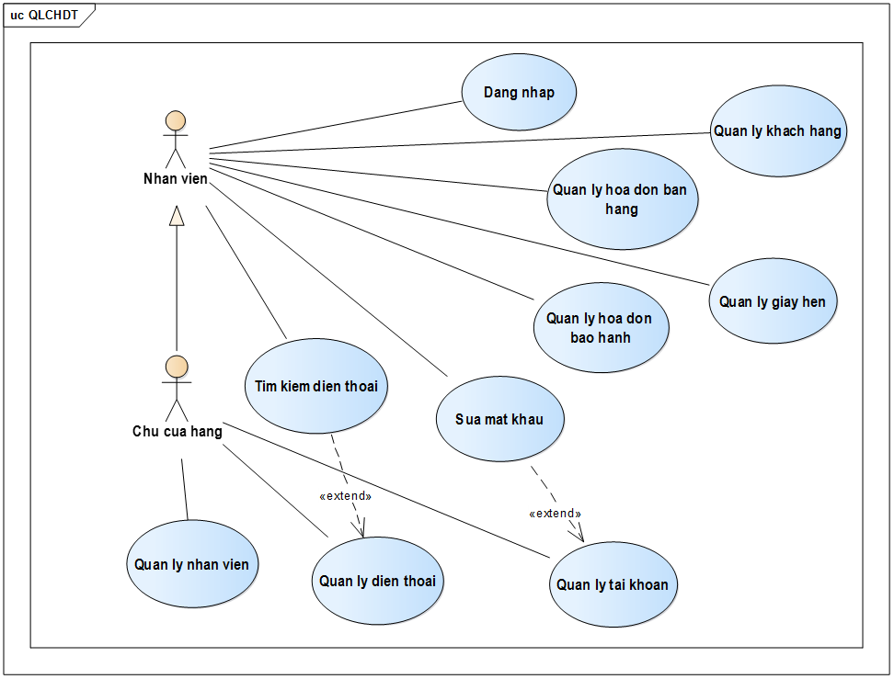
Hình 2.1: Use case Hệ thống quản lý điện thoại

Hình 2.2: Use case Quản lý khách hàng

Hình 2.3: Use case Quản lý hóa đơn bán hàng

Hình 2.4: Use case Quản lý giấy hẹn

Hình 2.5: Use case Quản lý hóa đơn bảo hành

Hình 2.6: Use case Quản lý nhân viên

Hình 2.7: Use case Quản lý điện thoại

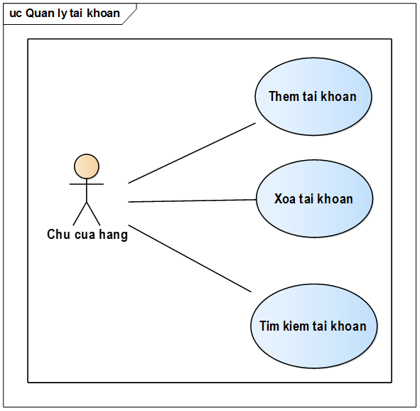
Hình 2.8: Use case quản lý tài khoản

2.4 Đặc tả Use case
Use Case Đăng nhập
Mô tả | Cho phép đăng nhập vào hệ thống.
Tác nhân kích hoạt | Chủ cửa hàng, nhân viên
Tiền điều kiện | Chủ cửa hàng, nhân viên biết tài khoản và mật khẩu đăng nhập
Các bước thực hiện | - Mở chương trình  - Nhập user name và password  - Nhấn nút “Đăng Nhập” hoặc nhấn Enter  - Nếu đăng nhập thất bại, thông báo “Nhập sai tên tài khoản hoặc mật khẩu”. Nhân viên nhập lại thông tin và đăng nhập lại lần nữa  - Nếu đăng nhập thành công. Xuất hiện giao diện chương trình với đầy đủ chức năng của nhân viên
Bảng 2.4: Use case Đăng nhập

Use Case Thêm khách hàng
Mô tả | Mỗi khi có khách hàng mới đến mua máy, nhân viên sẽ thêm khách hàng vào cơ sở dữ liệu.
Tác nhân kích hoạt | Chủ cửa hàng, nhân viên
Tiền điều kiện | Chủ cửa hàng, nhân viên phải biết được các thông tin cần thiết
Các bước thực hiện | - Mở chương trình  - Đăng nhập vào hệ thống  - Chọn chức năng “Khách hàng”  - Bấm nút “Thêm”  - Tiến hành nhập thông tin khách hàng muốn thêm vào, bao gồm: tên khách hàng, mã khách hàng, số điện thoại, địa chỉ  - Nhập xong bấm nút “Lưu”  - Nếu thêm thành công, thông tin khách hàng sẽ được cập nhật vào CSDL và hiển thị thông báo “Thêm khách hàng thành công”. Nếu thêm thất bại, thông báo lỗi và nhập lại
Bảng 2.5: Use case Thêm khách hàng
Use Case Cập nhật thông tin khách hàng
Mô tả | Sửa thông tin khách hàng đã có trên hệ thống lại cho chính xác
Tác nhân kích hoạt | Chủ cửa hàng, nhân viên
Tiền điều kiện | Khách hàng đã có thông tin trên hệ thống
Các bước thực hiện | - Mở chương trình  - Đăng nhập  - Chọn chức năng “Khách hàng”  - Chọn khách hàng muốn sửa thông tin trong danh sách  - Sau khi tìm đúng khách hàng cần sửa thông tin, bấm nút “Cập nhật”, sau đó tiến hành nhập lại thông tin mới  - Nhấn nút “Lưu” khi sửa xong để lưu vào CSDL  - Thông báo “Sửa thành công” nếu sửa thành công, nếu không thì thông báo lỗi
Bảng 2.6: Use case Sửa thông tin khách hàng

Use Case Xóa khách hàng
Mô tả | Xóa thông tin khách hàng khỏi CSDL
Tác nhân kích hoạt | Chủ cửa hàng, nhân viên
Tiền điều kiện | Khách hàng đã quá lâu không còn mua hàng tại cửa hàng
Các bước thực hiện | - Mở chương trình  - Đăng nhập  - Chọn chức năng “Khách hàng”  - Chọn khách hàng muốn xóa trong danh sách  - Sau khi tìm đúng khách hàng cần xóa, bấm nút “Xóa”  - Bấm nút “Lưu” khi xóa xong.  - Thông báo “Xóa thành công” nếu xóa thành công, nếu không thì thông báo lỗi
Bảng 2.7: Use case Xóa khách hàng
Use Case Tìm kiếm thông tin khách hàng
Mô tả | Tìm kiếm thông tin khách hàng để quản lý khách hàng
Tác nhân kích hoạt | Chủ cửa hàng, nhân viên
Tiền điều kiện | Khách hàng đã có thông tin trên CSDL
Các bước thực hiện | - Mở chương trình  - Đăng nhập  - Chọn chức năng “Khách hàng”  - Nhập tên khách hàng hoặc mã khách hàng vào ô “Tìm kiếm”
Bảng 2.8: Use case Tìm kiếm thông tin khách hàng
Use Case Thêm hóa đơn bán hàng
Mô tả | Mỗi khi có khách hàng đến mua máy, nhân viên sẽ thêm hóa đơn bán hàng vào cơ sở dữ liệu.
Tác nhân kích hoạt | Chủ cửa hàng, nhân viên
Tiền điều kiện | Chủ cửa hàng, nhân viên phải biết được các thông tin cần thiết
Các bước thực hiện | - Mở chương trình  - Đăng nhập vào hệ thống  - Chọn chức năng “Hóa đơn bán hàng” trong mục “Hóa đơn”  - Bấm nút “Thêm”  - Tiến hành nhập các thông tin cần thiết cho việc lập hóa đơn bán hàng  - Nhập xong bấm nút “Lưu”  - Nếu thêm thành công, thông tin hóa đơn sẽ được cập nhật vào CSDL và hiển thị thông báo “Thêm hóa đơn thành công”. Nếu thêm thất bại, thông báo lỗi và nhập lại
Bảng 2.9: Use case Thêm hóa đơn bán hàng
Use Case Sửa thông tin hóa đơn bán hàng
Mô tả | Sửa thông tin hóa đơn bán hàng đã có trên hệ thống lại cho chính xác
Tác nhân kích hoạt | Chủ cửa hàng, nhân viên
Tiền điều kiện | Hóa đơn bán hàng đã có thông tin trên hệ thống
Các bước thực hiện | - Mở chương trình  - Đăng nhập  - Chọn chức năng “Hóa đơn bán hàng” trong mục “Hóa đơn”  - Chọn hóa đơn muốn sửa thông tin trong danh sách  - Sau khi tìm đúng hóa đơn cần sửa thông tin, bấm nút “Cập nhật”, sau đó tiến hành nhập lại thông tin mới  - Nhấn nút “Lưu” khi sửa xong để lưu vào CSDL  - Thông báo “Sửa thành công” nếu sửa thành công, nếu không thì thông báo lỗi
Bảng 2.10: Use case Sửa thông tin hóa đơn bán hàng
Use Case Xóa hóa đơn bán hàng
Mô tả | Xóa hóa đơn ra khỏi CSDL
Tác nhân kích hoạt | Chủ cửa hàng, nhân viên
Tiền điều kiện | Hóa đơn đã tồn quá lâu trong CSDL
Các bước thực hiện | - Mở chương trình  - Đăng nhập  - Chọn chức năng “Hóa đơn bán hàng” trong mục “Hóa đơn”  - Chọn hóa đơn muốn xóa trong danh sách  - Sau khi tìm đúng hóa đơn cần xóa, bấm nút “Xóa”  - Bấm nút “Lưu” khi xóa xong.  - Thông báo “Xóa thành công” nếu xóa thành công, nếu không thì thông báo lỗi
Bảng 2.11: Use case Xóa hóa đơn
Use Case Tìm kiếm hóa đơn bán hàng
Mô tả | Tìm kiếm thông tin hóa đơn bán hàng để quản lý
Tác nhân kích hoạt | Chủ cửa hàng, nhân viên
Tiền điều kiện | Hóa đơn đã có thông tin trên CSDL
Các bước thực hiện | - Mở chương trình  - Đăng nhập  - Chọn chức năng “Hóa đơn bán hàng” trong mục “Hóa đơn”.  - Nhập mã hóa đơn vào ô “Tìm kiếm”
Bảng 2.12: Use case Tìm kiếm hóa đơn bán hàng
Use Case Thêm giấy hẹn
Mô tả | Khi khách hàng đem máy đến tiệm để bảo hành, chủ cửa hàng hoặc nhân viên sẽ lập giấy hẹn nếu xác định thời gian sửa chữa máy có thể kéo dài vài ngày
Tác nhân kích hoạt | Chủ cửa hàng, nhân viên
Tiền điều kiện | Khách hàng phải có đơn hàng trong CSDL
Các bước thực hiện | - Mở chương trình  - Đăng nhập vào hệ thống  - Chọn chức năng “Giấy hẹn” trong mục “Hóa đơn”  - Bấm nút “Thêm”  - Tiến hành nhập các thông tin cần thiết cho việc lập giấy hẹn.  - Nhập xong bấm nút “Lưu”  - Nếu thêm thành công, thông tin hóa đơn sẽ được cập nhật vào CSDL và hiển thị thông báo “Thêm giấy hẹn thành công”. Nếu thêm thất bại, thông báo lỗi và nhập lại
Bảng 2.13: Use case Thêm giấy hẹn
Use Case Sửa thông tin giấy hẹn
Mô tả | Sửa thông tin giấy hẹn đã có trên hệ thống lại cho chính xác
Tác nhân kích hoạt | Chủ cửa hàng, nhân viên
Tiền điều kiện | Giấy hẹn đã có thông tin trên hệ thống
Các bước thực hiện | - Mở chương trình  - Đăng nhập  - Chọn chức năng “Giấy hẹn” trong mục “Hóa đơn”  - Chọn giấy hẹn muốn sửa thông tin trong danh sách  - Sau khi tìm đúng giấy hẹn cần sửa thông tin, bấm nút “Cập nhật”, sau đó tiến hành nhập lại thông tin mới  - Nhấn nút “Lưu” khi sửa xong để lưu vào CSDL  - Thông báo “Sửa thành công” nếu sửa thành công, nếu không thì thông báo lỗi
Bảng 2.14: Use case Sửa thông tin hóa giấy hẹn
Use Case Xóa giấy hẹn
Mô tả | Xóa giấy hẹn ra khỏi CSDL
Tác nhân kích hoạt | Chủ cửa hàng, nhân viên
Tiền điều kiện | Giấy hẹn đã tồn quá lâu trong CSDL
Các bước thực hiện | - Mở chương trình  - Đăng nhập  - Chọn chức năng “Giấy hẹn” trong mục “Hóa đơn”  - Chọn giấy hẹn muốn xóa trong danh sách  - Sau khi tìm đúng giấy hẹn cần xóa, bấm nút “Xóa”  - Bấm nút “Lưu” khi xóa xong.  - Thông báo “Xóa thành công” nếu xóa thành công, nếu không thì thông báo lỗi
Bảng 2.15: Use case Xóa giấy hẹn
Use Case Tìm kiếm giấy hẹn
Mô tả | Tìm kiếm thông tin hóa giấy hẹn để quản lý
Tác nhân kích hoạt | Chủ cửa hàng, nhân viên
Tiền điều kiện | Giấy hẹn đã có thông tin trên CSDL
Các bước thực hiện | - Mở chương trình  - Đăng nhập  - Chọn chức năng “Giấy hẹn” trong mục “Hóa đơn”.  - Nhập mã giấy hẹn vào ô “Tìm kiếm”
Bảng 2.16: Use case Tìm kiếm giấy hẹn
Use Case Thêm hóa đơn bảo hành
Mô tả | Khách hàng có nhu cầu đến sửa chữa máy, chủ cửa hàng hoặc nhân viên sẽ lập hóa đơn bảo hành cho khách
Tác nhân kích hoạt | Chủ cửa hàng, nhân viên
Tiền điều kiện | Khách hàng phải có hóa đơn mua hàng tại cửa hàng
Các bước thực hiện | - Mở chương trình  - Đăng nhập vào hệ thống  - Chọn chức năng “Hóa đơn bảo hành” trong mục “Hóa đơn”  - Bấm nút “Thêm”  - Tiến hành nhập các thông tin cần thiết cho việc lập hóa đơn bảo hành  - Nhập xong bấm nút “Lưu”  - Nếu thêm thành công, thông tin hóa đơn bảo hành sẽ được cập nhật vào CSDL và hiển thị thông báo “Thêm thành công”. Nếu thêm thất bại, thông báo lỗi và nhập lại
Bảng 2.17: Use case Thêm hóa đơn bảo hành
Use Case Sửa thông tin hóa đơn bảo hành
Mô tả | Sửa thông tin hóa đơn bảo hành đã có trên hệ thống lại cho chính xác
Tác nhân kích hoạt | Chủ cửa hàng, nhân viên
Tiền điều kiện | Hóa đơn bảo hành đã có thông tin trên hệ thống
Các bước thực hiện | - Mở chương trình  - Đăng nhập  - Chọn chức năng “Hóa đơn bảo hành” trong mục “Hóa đơn”  - Chọn hóa đơn muốn sửa thông tin trong danh sách  - Sau khi tìm đúng hóa đơn cần sửa thông tin, bấm nút “Cập nhật”, sau đó tiến hành nhập lại thông tin mới  - Nhấn nút “Lưu” khi sửa xong để lưu vào CSDL  - Thông báo “Sửa thành công” nếu sửa thành công, nếu không thì thông báo lỗi
Bảng 2.18: Use case Sửa thông tin hóa đơn bảo hành
Use Case Xóa hóa đơn bảo hành
Mô tả | Xóa hóa đơn bảo hành ra khỏi CSDL
Tác nhân kích hoạt | Chủ cửa hàng, nhân viên
Tiền điều kiện | Hóa đơn bảo hành đã tồn quá lâu trong CSDL
Các bước thực hiện | - Mở chương trình  - Đăng nhập  - Chọn chức năng “Hóa đơn bảo hành” trong mục “Hóa đơn”  - Chọn hóa đơn muốn xóa trong danh sách  - Sau khi tìm đúng hóa đơn cần xóa, bấm nút “Xóa”  - Bấm nút “Lưu” khi xóa xong.  - Thông báo “Xóa thành công” nếu xóa thành công, nếu không thì thông báo lỗi
Bảng 2.19: Use case Xóa hóa đơn bảo hành
Use Case Tìm kiếm hóa đơn bảo hành
Mô tả | Tìm kiếm thông tin hóa đơn bảo hành để quản lý
Tác nhân kích hoạt | Chủ cửa hàng, nhân viên
Tiền điều kiện | Hóa đơn bảo hành đã có thông tin trên CSDL
Các bước thực hiện | - Mở chương trình  - Đăng nhập  - Chọn chức năng “Hóa đơn bảo hành” trong mục “Hóa đơn”.  - Nhập mã hóa đơn bảo hành vào ô “Tìm kiếm”
Bảng 2.20: Use case Tìm kiếm hóa đơn bảo hành
Use Case Thêm nhân viên
Mô tả | Khi có nhân viên mới đến xin làm việc
Tác nhân kích hoạt | Chủ cửa hàng
Tiền điều kiện | Chủ cửa hàng phải biết được các thông tin cần thiết
Các bước thực hiện | - Mở chương trình  - Đăng nhập vào hệ thống  - Chọn chức năng “Nhân viên”  - Bấm nút “Thêm”  - Tiến hành nhập thông tin nhân viên muốn thêm vào  - Nhập xong bấm nút “Lưu”  - Nếu thêm thành công, thông tin nhân viên sẽ được cập nhật vào CSDL và hiển thị thông báo “Thêm thành công”. Nếu thêm thất bại, thông báo lỗi và nhập lại
Bảng 2.21: Use case Thêm nhân viên
Use Case Cập nhật thông tin nhân viên
Mô tả | Sửa thông tin nhân viên đã có trên hệ thống lại cho chính xác
Tác nhân kích hoạt | Chủ cửa hàng
Tiền điều kiện | Nhân viên đã có thông tin trên hệ thống
Các bước thực hiện | - Mở chương trình  - Đăng nhập  - Chọn chức năng “Nhân viên”  - Chọn nhân viên muốn sửa thông tin trong danh sách  - Sau khi tìm đúng nhân viên cần sửa thông tin, bấm nút “Cập nhật”, sau đó tiến hành nhập lại thông tin mới  - Nhấn nút “Lưu” khi sửa xong để lưu vào CSDL  - Thông báo “Sửa thành công” nếu sửa thành công, nếu không thì thông báo lỗi
Bảng 2.22: Use case Cập nhật thông tin nhân viên
Use Case Xóa nhân viên
Mô tả | Xóa nhân viên ra khỏi CSDL
Tác nhân kích hoạt | Chủ cửa hàng
Tiền điều kiện | Nhân viên không còn làm tại cửa hàng nữa
Các bước thực hiện | - Mở chương trình  - Đăng nhập  - Chọn chức năng “Nhân viên”  - Chọn nhân viên muốn xóa trong danh sách  - Sau khi tìm đúng nhân viên cần xóa, bấm nút “Xóa”  - Bấm nút “Lưu” khi xóa xong.  - Thông báo “Xóa thành công” nếu xóa thành công, nếu không thì thông báo lỗi
Bảng 2.23: Use case Xóa Nhân viên
Use Case Tìm kiếm thông tin nhân viên
Mô tả | Tìm kiếm thông tin nhân viên để quản lý
Tác nhân kích hoạt | Chủ cửa hàng
Tiền điều kiện | Nhân viên đã có thông tin trên CSDL
Các bước thực hiện | - Mở chương trình  - Đăng nhập  - Chọn chức năng “Nhân viên”  - Nhập tên nhân viên hoặc mã nhân viên vào ô “Tìm kiếm”
Bảng 2.24: Use case Tìm kiếm thông tin nhân viên
Use Case Thêm điện thoại
Mô tả | Khi cửa hàng nhập điện thoại mới
Tác nhân kích hoạt | Chủ cửa hàng
Tiền điều kiện | Chủ cửa hàng phải biết được các thông tin cần thiết
Các bước thực hiện | - Mở chương trình  - Đăng nhập vào hệ thống  - Chọn chức năng “Điện thoại” trong mục “Quản lý”  - Bấm nút “Thêm”  - Tiến hành nhập thông tin điện thoại muốn thêm vào  - Nhập xong bấm nút “Lưu”  - Nếu thêm thành công, thông tin điện thoại sẽ được cập nhật vào CSDL và hiển thị thông báo “Thêm thành công”. Nếu thêm thất bại, thông báo lỗi và nhập lại
Bảng 2.25: Use case Thêm điện thoại
Use Case Cập nhật thông tin điện thoại
Mô tả | Sửa thông tin điện thoại đã có trên hệ thống lại cho chính xác
Tác nhân kích hoạt | Chủ cửa hàng
Tiền điều kiện | Điện thoại đã có thông tin trên hệ thống
Các bước thực hiện | - Mở chương trình  - Đăng nhập  - Chọn chức năng “Điện thoại” trong mục “Quản lý”  - Chọn điện thoại muốn sửa thông tin trong danh sách  - Sau khi tìm đúng điện thoại cần sửa thông tin, bấm nút “Cập nhật”, sau đó tiến hành nhập lại thông tin mới  - Nhấn nút “Lưu” khi sửa xong để lưu vào CSDL  - Thông báo “Sửa thành công” nếu sửa thành công, nếu không thì thông báo lỗi
Bảng 2.26: Use case Cập nhật thông tin điện thoại
Use Case Xóa điện thoại
Mô tả | Xóa điện thoại ra khỏi CSDL khi không còn kinh doanh
Tác nhân kích hoạt | Chủ cửa hàng
Tiền điều kiện | Điện thoại phải có trong CSDL
Các bước thực hiện | - Mở chương trình  - Đăng nhập  - Chọn chức năng “Điện thoại” trong mục “Quản lý”  - Chọn điện thoại muốn xóa trong danh sách  - Sau khi tìm đúng điện thoại cần xóa, bấm nút “Xóa”  - Bấm nút “Lưu” khi xóa xong.  - Thông báo “Xóa thành công” nếu xóa thành công, nếu không thì thông báo lỗi
Bảng 2.27: Use case Xóa điện thoại
Use Case Tìm kiếm thông tin điện thoại
Mô tả | Tìm kiếm thông tin điện thoại để quản lý
Tác nhân kích hoạt | Chủ cửa hàng, nhân viên
Tiền điều kiện | Điện thoại đã có thông tin trên CSDL
Các bước thực hiện | - Mở chương trình  - Đăng nhập  - Chọn chức năng “Điện thoại” trong mục “Quản lý”  - Nhập tên điện thoại hoặc mã điện thoại vào ô “Tìm kiếm”
Bảng 2.28: Use case Tìm kiếm thông tin điện thoại
Use Case Thêm tài khoản
Mô tả | Khi có nhân viên mới vào làm việc, chủ cửa hàng sẽ cấp tài khoản cho nhân viên mới
Tác nhân kích hoạt | Chủ cửa hàng
Tiền điều kiện | Nhân mới vào làm việc
Các bước thực hiện | - Mở chương trình  - Đăng nhập vào hệ thống  - Chọn chức năng “Tài khoản” trong mục “Quản lý”  - Bấm nút “Thêm”  - Tiến hành nhập thông tin tài khoản muốn thêm vào  - Nhập xong bấm nút “Lưu”  - Nếu thêm thành công, thông tin tài khoản sẽ được cập nhật vào CSDL và hiển thị thông báo “Thêm thành công”. Nếu thêm thất bại, thông báo lỗi và nhập lại
Bảng 2.29: Use case Thêm tài khoản

Use Case thay Đổi mật khẩu
Mô tả | Thay đổi mật khẩu khi muốn
Tác nhân kích hoạt | Chủ cửa hàng
Tiền điều kiện | Tài khoản cần được thay đổi phải có trong CSDL
Các bước thực hiện | - Mở chương trình  - Đăng nhập  - Chọn chức năng “Tài khoản” trong mục “Quản lý”  - Chọn tài khoản muốn sửa mật khẩu trong danh sách  - Sau khi tìm đúng tài khoản cần sửa mật khẩu, bấm nút “Đổi mật khẩu”, sau đó tiến hành nhập mật khẩu mới  - Nhấn nút “Lưu” khi sửa xong để lưu vào CSDL  - Thông báo “Sửa thành công” nếu sửa thành công, nếu không thì thông báo lỗi
Bảng 2.30: Use case Đổi mật khẩu
Use Case Xóa tài khoản
Mô tả | Xóa tài khoản ra khỏi CSDL
Tác nhân kích hoạt | Chủ cửa hàng
Tiền điều kiện | Là nhân viên đó đã nghỉ việc
Các bước thực hiện | - Mở chương trình  - Đăng nhập  - Chọn chức năng “Tài khoản” trong mục “Quản lý”  - Chọn tài khoản muốn xóa trong danh sách  - Sau khi tìm đúng tài khoản cần xóa, bấm nút “Xóa”  - Bấm nút “Lưu” khi xóa xong.  - Thông báo “Xóa thành công” nếu xóa thành công, nếu không thì thông báo lỗi
Bảng 2.31: Use case Xóa tài khoản
Use Case Tìm kiếm thông tin tài khoản
Mô tả | Tìm kiếm tài khoản điện thoại để quản lý
Tác nhân kích hoạt | Chủ cửa hàng
Tiền điều kiện | Tài khoản đã có thông tin trên CSDL
Các bước thực hiện | - Mở chương trình  - Đăng nhập  - Chọn chức năng “Tài khoản” trong mục “Quản lý”  - Nhập tên tài khoản vào ô “Tìm kiếm”
Bảng 2.32: Use case Tìm kiếm thông tin tài khoản

